Zenith calienta motores para la Distinguished Gentleman’s Ride 2018

Los estilos old school, clásico y vintage se unen en la preparación de Zenith para salir con fuerza en la Distinguished Gentleman’s Ride de este año, dedicada a la salud masculina.

El 30 de septiembre de 2018, 120 000 moteros tomarán las calles con estilo, vistiendo sus mejores trajes y pilotando motos clásicas o vintage. El motivo es la concienciación y recaudación de fondos para la investigación contra el cáncer de próstata y la prevención del suicidio masculino, en representación de la organización benéfica The Movember Foundation, colaboradora oficial del evento.
La Distinguished Gentleman’s Ride se basa en una idea que Mark Hawwa tuvo en 2012, en su Australia natal. Desde sus orígenes, la DGR ha transformado más de 650 ciudades de 95 países de todo el globo gracias a los entusiastas pilotos que hacen gala de su elegancia en motocicletas café racer, scrambler, chopper, bobber o scooter vintage. En Londres, París, Nueva York, Hong Kong, Múnich, Viena y Andorra, entre otras ciudades, numerosos espectadores observan desde los márgenes, impresionados por los cientos de motoristas que pasean por el centro de la ciudad y que a menudo se ofrecen a posar con turistas entusiastas y jóvenes ojipláticos.

El evento se ha convertido en una de las mayores recaudaciones de fondos benéficas para la salud masculina del mundo, habiendo conseguido hasta la fecha más de 13 millones de dólares, y su objetivo es añadir otros 6 millones más a la causa durante la campaña del 2018.

Elegancia y generosidad
El equipo de Zenith colabora con la DGR en una celebración de estilo atemporal y filantropía altruista. Con el apoyo entusiasta de los embajadores y amigos de la marca, que comparten la ambición de ayudar en la recaudación de fondos, el equipo está orgulloso de ser el más grande de los que marchan en la DGR. Su gran resultado en la recaudación de fondos refleja la dedicación y pasión inquebrantable mostrada por los colaboradores de la marca que se han tomado el tiempo de participar.
Zenith, que no es ajeno al mundo del motociclismo, celebra la ocasión ofreciendo a entusiastas y aficionados a las motos una nueva incorporación en el evento de 2018. Para apoyar por tercer año consecutivo este evento global , la marca de la estrella se enorgullece de presentar el PILOT Type 20 Chronograph Ton Up Black.

Sutil atractivo vintage
Diseñado para homenajear a la comunidad motera café racer, a quienes también se les conoce como Ton-up boys, este reloj no podía sino llamarse ZENITH Heritage Pilot Ton-up. Como parte de la cultura de los rockers que pilotan sus veloces motos en las concentraciones, una café racer está desprovista de todo el peso y las piezas innecesarias para ganar velocidad y es, por tanto, conocida por su minimalismo visual.

Al igual que las motos de las que toma su nombre, el PILOT Type 20 Chronograph Ton Up Black prescinde de una forma sublime de todo lo superfluo. Presenta una masculina caja de 45 mm de acero inoxidable, sutilmente envejecido para resaltar su atractivo vintage, perfectamente integrada en el diseño global del reloj. La oscura esfera mate del PILOT Type 20 Chronograph Ton Up Black se combina con una caja negra que ostenta un grabado de un café racer en su motocicleta. Para disfrutar de una mayor comodidad y una vida útil más prolongada, la emblemática correa de nobuk aceitado incorpora una protección de caucho y está rematada con pespuntes blancos en contraste hechos a mano y una hebilla de titanio. El reloj está accionado por un legendario calibre automático de fabricación interna, El Primero 4069, que funciona a 5 Hz (36 000 alt/h), con una reserva de marcha de 50 horas. Junto con una buena cazadora de cuero, este moderno modelo es un imprescindible para todos los moteros que busquen un reloj que combine un atractivo diseño vintage y una actitud indudablemente deportiva.

ZENITH: El futuro de la relojería suiza
Desde 1865, Zenith se ha guiado por la autenticidad, el atrevimiento y la pasión a la hora de superar los límites de la excelencia, la precisión y la innovación. Poco después de su fundación en Le Locle por el visionario relojero Georges Favre-Jacot, Zenith se ganó el reconocimiento del sector por la precisión de sus cronómetros, con los que ha ganado 2333 premios de cronometría en siglo y medio de existencia: un récord absoluto. Famosa por su legendario calibre El Primero de 1969, que permite medir tiempos cortos con una precisión de una décima de segundo, la Manufactura ha desarrollado desde entonces más de 600 variantes de movimientos. Actualmente, Zenith ofrece con el Defy El Primero 21 una nueva y fascinante perspectiva de la medición del tiempo, incluido el cronometraje de las centésimas de segundo, así como una nueva dimensión en la precisión mecánica con el reloj más preciso del mundo: el Defy Lab del siglo XXI. Impulsado por el legado —nuevamente reforzado— de una orgullosa tradición de pensamiento dinámico y vanguardista, Zenith está escribiendo su futuro… y el futuro de la relojería suiza.

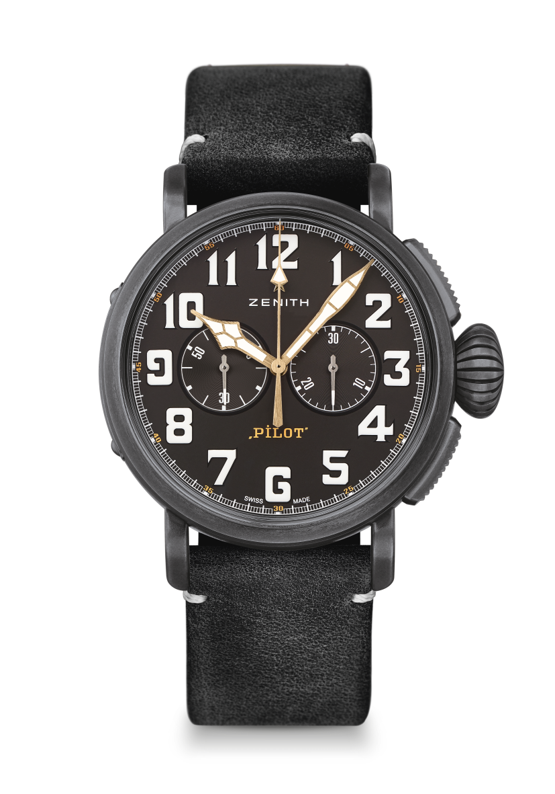
PILOT TYPE 20 CHRONOGRAPH
TON UP BLACK
DETALLES TÉCNICOS

Referencia: 11.2432.4069/21.C900

PUNTOS CLAVE
Nueva caja de acero inoxidable envejecido de 45 mm
Homenaje a la cultura Café Racer
Cronógrafo El Primero automático con rueda de pilares

MOVIMIENTO
El Primero 4069, automático
Calibre: 13 ¼``` (diámetro: 30 mm)
Altura del movimiento: 6,6 mm
Componentes: 254
Rubíes: 35
Frecuencia: 36.000 alt/h (5 Hz)
Reserva de marcha: mín. 50 horas
Acabados: Masa oscilante con motivo «Côtes de Genève»

FUNCIONES
Indicación central de horas y minutos
Segundero pequeño a las 9 horas
Cronógrafo: Aguja del cronógrafo central y contador de 30 minutos a las 3 horas

CAJA, ESFERA Y AGUJAS
Diámetro: 45 mm
Diámetro de la abertura: 37,8 mm
Altura: 14,25 mm
Cristal: Cristal de zafiro abombado con tratamiento antirreflectante en ambas caras
Fondo de caja: Fondo de caja con grabado Café Racer Spirit
Material: Acero inoxidable envejecido
Estanqueidad: 10 ATM
Esfera: Negra mate
Índices: Números arábigos con SuperLumiNova® SLN C1 blanca
Agujas: Chapadas en oro, facetadas y recubiertas de SuperLumiNova® SLN C1

CORREA Y HEBILLA
Correa: Referencia: 27.00.2321.900
Denominación: Correa de nobuk aceitado negro revestida con una protección de caucho
Hebilla: Referencia: 27.95.0021.001
Denominación: Hebilla ardillón de titanio

